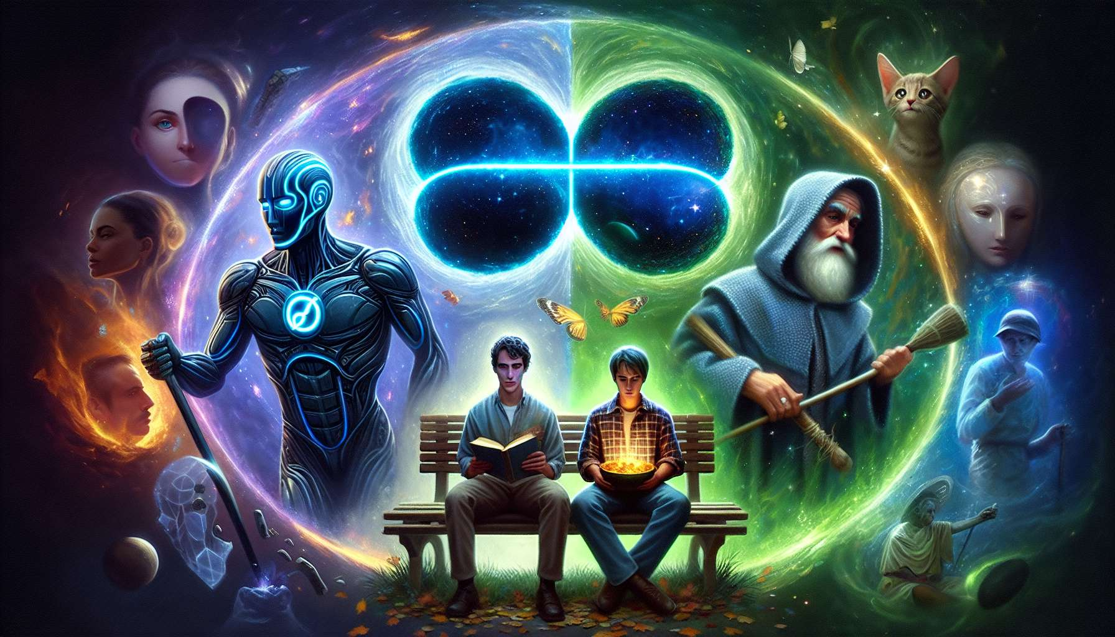

Muchas películas de éxito presentan, de manera más o menos consciente, arquetipos que contribuyen a su resonancia universal entre el público. Analizar estas obras de acuerdo con la teoría de los arquetipos de Jung permite comprender mejor las razones de su popularidad y su impacto emocional.  
  
Tomemos el ejemplo de la trilogía Matrix. El personaje de Neo encarna el arquetipo del Héroe que pasa por diferentes etapas iniciáticas. Al principio, es el Inocente que vive en la ignorancia de la verdadera naturaleza de la Matrix. Luego es contactado por Morpheus, figura del Mentor que lo guía hacia el conocimiento. Al elegir la pastilla roja, Neo se convierte en el arquetipo del Explorador que parte a descubrir un nuevo mundo. Los desafíos que enfrenta luego, especialmente su lucha contra el Agente Smith, se relacionan con el arquetipo del Guerrero. Pero Neo también es el Elegido, una figura mesiánica portadora de las esperanzas de liberación de la humanidad, lo cual se refiere al arquetipo del Salvador o del Soberano.  
  
La saga Star Wars es otra mina de oro arquetípica. Luke Skywalker sigue la estructura del Monomito o Viaje del Héroe teorizada por Joseph Campbell en eco a los trabajos de Jung. Luke abandona su mundo ordinario para aventurarse en un universo desconocido, bajo la guía de un Mentor (Obi-Wan Kenobi). Enfrenta múltiples pruebas que lo llevan a pasar de ser un joven ingenuo a un guerrero Jedi experimentado. La relación entre Luke y Darth Vader puede verse como una proyección del arquetipo de la Sombra, esa parte oscura y reprimida de nosotros mismos que debemos enfrentar para realizarnos. Su batalla simboliza la necesaria integración de polaridades para alcanzar la completitud.  
  
El Señor de los Anillos también presenta una búsqueda iniciática arquetípica. Frodo es el Héroe a pesar de él mismo que acepta una misión que lo supera, portador del Anillo maléfico que simboliza el poder y la tentación del mal. Guiado por el mago Gandalf, se rodea de una comunidad de compañeros con perfiles arquetípicos complementarios: Aragorn el Guerrero, Legolas el Amante, Gimli el Soberano, Sam el Inocente... Cada uno encarna una faceta de la psique humana y es su sinergia la que permite superar las fuerzas destructivas de Sauron y Saruman.  
  
Más allá de los géneros llamados "de lo imaginario", también encontramos arquetipos en películas más "realistas". En Forrest Gump, el héroe homónimo encarna el arquetipo del Inocente cuya candidez y bondad transforman el mundo a su alrededor. Sra. Gump es la Madre protectora y benevolente, Jenny la Amante inalcanzable, Teniente Dan el Guerrero herido que debe aprender a vivir de nuevo. La película muestra la fuerza de los valores simples que lleva Forrest frente a las turbulencias de la Historia y las heridas de la vida.  
  
Así, el enfoque arquetípico permite descifrar las tramas narrativas y los personajes de muchas películas, desde las más mitológicas hasta las más cotidianas. Destaca la dimensión universal e intemporal de las historias que amamos, reflejo de nuestros propios recorridos interiores. Aprender a identificar los arquetipos en las películas es una habilidad valiosa para cualquier practicante que desee utilizar el poder de las historias como soporte de orientación.  
  
Puntos a recordar:  
  
- Muchas películas de éxito presentan arquetipos que contribuyen a su resonancia universal entre el público.  
  
- La teoría de los arquetipos de Jung permite comprender mejor las razones de la popularidad y el impacto emocional de estas películas.  
  
- En la trilogía Matrix, el personaje de Neo encarna diferentes arquetipos a lo largo de su camino: el Inocente, el Explorador, el Guerrero, el Elegido/Salvador.  
  
- La saga Star Wars sigue la estructura del Monomito o Viaje del Héroe, con Luke Skywalker como héroe arquetípico guiado por el Mentor Obi-Wan Kenobi. La relación entre Luke y Darth Vader ilustra el arquetipo de la Sombra.  
  
- El Señor de los Anillos presenta una búsqueda iniciática con Frodo, el Héroe a pesar de él mismo, rodeado de compañeros con perfiles arquetípicos complementarios.  
  
- Incluso las películas más "realistas" como Forrest Gump contienen arquetipos: el Inocente (Forrest), la Madre (Sra. Gump), la Amante (Jenny), el Guerrero herido (Teniente Dan).  
  
- El enfoque arquetípico permite descifrar las tramas narrativas y los personajes de muchas películas, revelando su dimensión universal e intemporal.  
  
- Identificar los arquetipos en las películas es una habilidad valiosa para usar el poder de las historias como soporte de orientación.